Roadmap de implementación
Orden coherente para construir la arquitectura de red multijugador online
Documento de diseño técnico

1. Enfoque recomendado
Sí, tiene sentido empezar por base de datos y API, pero haría una fase previa muy corta: definir contratos, entidades y mensajes. Si no se hace, luego se rehacen demasiadas cosas cuando llegue la red realtime.
Fórmula recomendada: Primero contratos y modelo mínimo. Después DB + API. Luego lobby/rooms. Después GameServer y sincronización. Por último, cliente master, escenarios avanzados, optimización y QA.

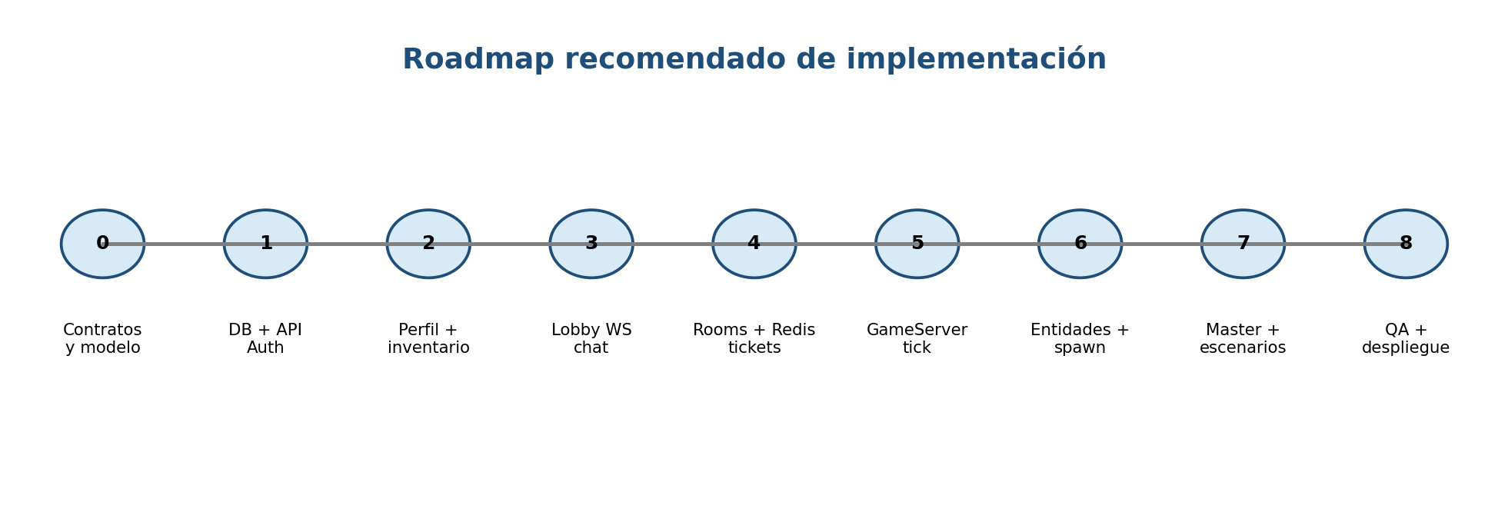

2. Roadmap por fases
Fase | Objetivo | Resultado esperado
0 | Definir modelo de dominio, contratos y estructura de repositorio. | Documento técnico inicial, esquemas de datos, mensajes de red y esqueleto de proyecto.
1 | Implementar base de datos y API de autenticación. | Usuarios registrados, login funcional, JWT y validación básica.
2 | Perfil de jugador, estética, inventario y stats básicos. | Jugador persistente configurable desde cliente.
3 | Lobby WebSocket: presencia, chat y amigos. | Lobby social funcional con conexión realtime.
4 | Rooms + Redis + tickets de juego. | Crear/unirse/invitar a salas y preparar conexión segura al GameServer.
5 | GameServer base con conexión, salas y tick. | Servidor realtime con RoomInstance y bucle de simulación.
6 | Sincronización de entidades y spawneo. | Jugadores y entidades visibles en clientes mediante snapshots.
7 | Cliente master, eventos y escenarios configurables. | Control especial validado por servidor y carga de mapas/reglas.
8 | Persistencia, reconexión, QA y despliegue. | Sistema más robusto, testeable y desplegable.

3. Fase 0 - Contratos y modelo mínimo
Duración orientativa: corta, pero muy importante. Esta fase evita improvisar IDs, mensajes y estructuras cuando ya haya código dependiente.
- Definir entidades: User, PlayerProfile, Inventory, Friendship, Room, Scenario, GameTicket, NetworkEntity.
- Definir IDs: userId, playerId, roomId, networkId, scenarioId, prefabId.
- Definir mensajes cliente-servidor: login, createRoom, joinRoom, gameTicket, playerInput, snapshot, spawn, despawn, masterCommand.
- Definir formato de configuración de escenario.
- Preparar monorepo o repositorios separados: api, lobby-server, game-server, shared-contracts, client.
/project
├── /api
├── /lobby-server
├── /game-server
├── /client
├── /shared-contracts
└── /infra

4. Fase 1 - Base de datos + API Auth
Tarea | Detalle
Diseñar esquema inicial | Tablas/colecciones de User y PlayerProfile.
Registro | Crear usuario con passwordHash, no guardar contraseña en claro.
Login | Validar credenciales y emitir JWT.
Middleware Auth | Proteger endpoints privados.
Endpoint /me | Devolver datos básicos del jugador autenticado.
Tests mínimos | Registro, login correcto, login incorrecto, token inválido.

Criterio de fase completada: puedes crear usuario, iniciar sesión y recuperar el perfil básico desde el cliente o Postman/Insomnia.

5. Fase 2 - Perfil, estética, inventario y stats
- Endpoint para leer/guardar estética del personaje.
- Endpoint para nickname y validación de nombre único si se desea.
- Inventario persistente básico: lista de items y equipados.
- Stats básicos: partidas jugadas, victorias, derrotas u otros contadores.
- Primer panel de configuración de personaje en cliente.
Consejo: No metas todavía economía avanzada, tienda, rarezas ni crafting. Primero deja el flujo básico de perfil persistente funcionando.

6. Fase 3 - Lobby WebSocket
Bloque | Implementación
Conexión WS | El cliente conecta usando JWT.
Presencia | Al conectar, marcar jugador online; al desconectar, offline.
Chat | Chat privado y chat de lobby/sala básico.
Amigos | Solicitudes, aceptar/rechazar y listado de amigos.
Notificaciones | Invitaciones, cambios de estado y mensajes entrantes.

Criterio de fase completada: dos clientes pueden verse online, escribirse y enviarse solicitud de amistad.

7. Fase 4 - Rooms, Redis y game tickets
Esta fase une backend, lobby y preparación para GameServer.
- Levantar Redis y crear estructuras para active_rooms, room_members, game_tickets y server_capacity.
- Endpoint crear sala: scenarioId, maxPlayers, tickRate, visibility.
- Endpoint listar salas disponibles.
- Endpoint unirse/salir de sala.
- Invitar amigo a sala vía LobbyWS.
- Generar GameTicket temporal para conectar al GameServer.
GameTicket
{
"ticketId": "ticket_abc",
"playerId": "p_123",
"roomId": "room_123",
"role": "player",
"expiresInSeconds": 60
}

Criterio de fase completada: puedes crear una sala desde cliente, invitar a otro jugador y obtener un ticket temporal para entrar al servidor de juego.

8. Fase 5 - GameServer base
Módulo | Primer objetivo
ConnectionManager | Aceptar conexiones de cliente.
AuthTicketValidator | Validar ticket contra Redis.
RoomInstanceManager | Crear/recuperar sala en memoria.
TickManager | Ejecutar bucle a tick configurable.
ScenarioManager | Cargar configuración simple de escenario.

while (running)
{
ReadMessages();
ValidateInputs();
UpdateSimulation(dt);
ProcessEvents();
SendSnapshotsIfNeeded();
WaitNextTick();
}

Criterio de fase completada: cliente conecta al GameServer con ticket válido y queda registrado en una RoomInstance con tick funcionando.

9. Fase 6 - NetworkEntity + sincronización + spawn
- Crear NetworkEntity base: networkId, prefabId, ownerPlayerId, position, rotation, state.
- Crear EntityManager para registrar entidades de sala.
- Crear SpawnService para PlayerEntity.
- Enviar snapshot inicial al entrar.
- Enviar snapshots periódicos con posiciones/estado.
- En cliente, instanciar prefab por prefabId y actualizar transform/animación.
MVP técnico: No hace falta empezar con predicción ni rollback. Primero snapshots simples e interpolación básica en cliente.

Criterio de fase completada: dos clientes se ven moverse dentro de la misma sala.

10. Fase 7 - Cliente master, eventos y escenarios
Sistema | Qué implementar
MasterClientSystem | Roles, permisos y validación de comandos.
EventSystem | Eventos: DoorOpened, ItemPicked, ScenarioChanged, MatchStarted, MatchFinished.
SpawnService avanzado | Spawn de NPC, items, proyectiles u objetos.
ScenarioConfig | Spawn points, prefabs permitidos, reglas y límites por escenario.
Room rules | maxPlayers, tickRate, duración, modo de juego.

Criterio de fase completada: un cliente master puede lanzar un evento o spawn validado y todos los clientes lo reciben correctamente.

11. Fase 8 - Robustez, persistencia y despliegue
- Persistir ubicación al salir, terminar partida o cada intervalo razonable.
- Persistir resultados, stats y cambios reales de inventario.
- Reconexión básica: si el jugador cae, puede volver a su room durante unos segundos/minutos.
- Logs estructurados por playerId, roomId y networkId.
- Métricas: tick real, latencia, pérdida de paquetes/mensajes, número de salas, CPU/memoria.
- Dockerizar API, LobbyWS, GameServer, Redis y DB.
- Crear entorno local reproducible con docker-compose.

12. Orden de implementación resumido
1. shared-contracts
2. DB + Auth API
3. Player profile + inventory básico
4. Lobby WS + presencia + chat
5. Friends + invitaciones
6. Rooms API + Redis
7. Game tickets
8. GameServer conexión + RoomInstance + TickManager
9. NetworkEntity + SpawnPlayer
10. Snapshots + movimiento entre clientes
11. SpawnService general
12. EventSystem
13. MasterClientSystem
14. ScenarioManager avanzado
15. Persistencia de partida y stats
16. Reconexión, QA, métricas y despliegue

13. Hitos de validación
Hito | Prueba práctica
H1 Auth | Crear usuario, login y recuperar /me.
H2 Perfil | Cambiar estética y verla persistida al reiniciar cliente.
H3 Social | Dos usuarios se ven online y se escriben.
H4 Rooms | Crear sala, invitar amigo, entrar ambos.
H5 Ticket | GameServer rechaza conexión sin ticket y acepta ticket válido.
H6 Realtime | Dos clientes se ven moverse en la misma sala.
H7 Spawn | Servidor spawnea entidad y aparece en todos los clientes.
H8 Master | Cliente master lanza evento validado.
H9 Persistencia | Al salir y volver, jugador conserva perfil, inventario y ubicación guardada.

14. Qué dejaría fuera al principio
- Matchmaking automático complejo.
- Escalado multi región.
- Predicción avanzada, rollback y reconciliación complicada.
- Compresión binaria avanzada de snapshots.
- Anti-cheat sofisticado.
- Economía, tienda, crafting o marketplace.
- Persistencia completa de mundo si no es necesaria desde el inicio.

15. Conclusión
El camino más limpio es construir primero una base sólida de identidad, perfil y contratos; después lobby y rooms; y finalmente el GameServer realtime. Así se evita que la red de gameplay dependa de decisiones improvisadas del backend o del cliente.

